111學年度幼兒園閩南語沉浸式教學計畫活動歷程紀錄表
幼兒園(全銜)：基隆市安樂國小附設幼兒園( 海豹班)(請填入班級名稱) (字型：標楷體／12大小)
活動時間：112年3月1日至112年3月31日 (字型：標楷體／12大小)
活動內容概述（150字為原則）
沉浸式閩南語教學計畫進入下學期，除了早上、放學帶幼生認識閩南語的打招呼用語和轉銜時間的唸謠以及教玩具認識數字及顏色，漸漸開始結合學校各式活動-老幼共學中的蚵殼港新樂園計畫，幼兒與阿公阿嬤一起種植作物，用台語認識植物的名稱；利用暖身操、空氣棒體能活動帶幼兒一起用閩南語認識身體部位，也同時複習數字的台語唸法，也跟幼兒一起玩台語版123木頭人。學習區時間在扮演區中，也教幼兒用台語問客人:請問你要做什麼?老師也教幼兒用台語回答:洗頭、剪頭髮、綁頭髮等。
省思與回饋（150字為原則）
由於進入到更深入的台語對話，觀察到幼生一開始聽到老師說閩南語時，都聽不太懂老師在說什麼，只有少數幾位家中有再說台語的幼生可以回應老師，老師在活動中不斷重複相同台語對話，還加上動作輔助，發現有些幼生漸漸有了反應，也能理解老師在說什麼，甚至可以跟著說出來。全班漸漸都能聽懂與說出老師在活動中重複的閩南語語句。相信將閩南語融入在幼生的日常生活中，不斷重複，就能越來越進步。
活動照片(含閩南語學習情境/媒材/教具教材)
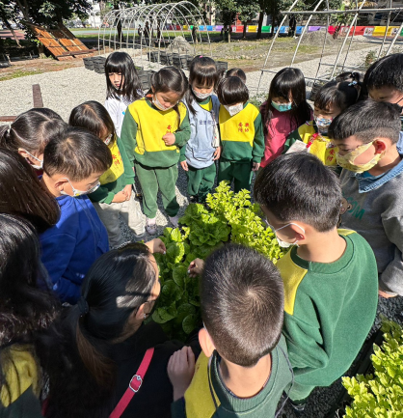 |  |  | 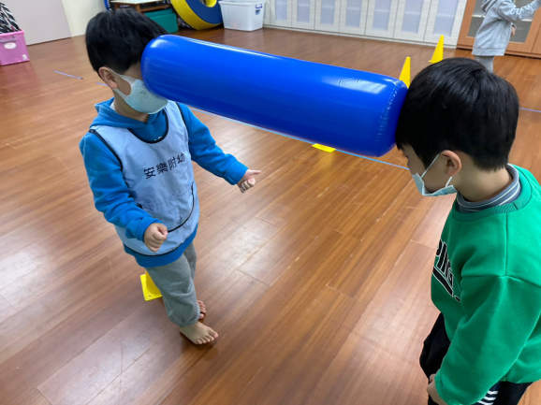
照片說明：用台語認識植物的名稱  拍攝日期：112年3月7日 |  |  | 照片說明：空氣棒活動帶幼兒用閩南語認識身體部位  拍攝日期：112年3月16日
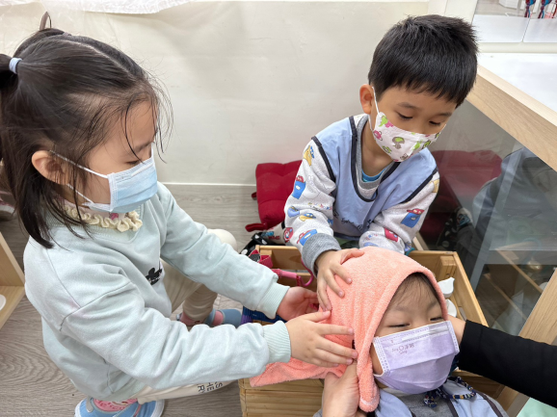 |  |  | 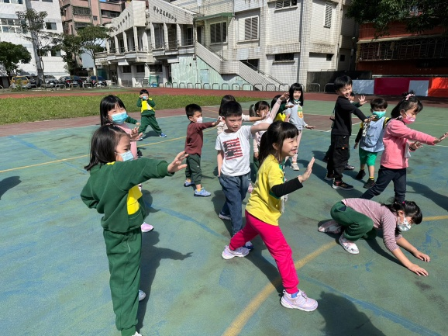
照片說明：扮演區中老闆與客人簡單對話  拍攝日期：112年3月24日 |  |  | 照片說明：跟幼兒一起玩台語版123木頭人  拍攝日期：112年3月17日
填表人姓名 | 服務單位/職稱 | 電話(含分機) |  | E-mail
杜鈞瑄 | 安樂國小附幼/教師 | 02-24220814*63 |  | ab6040@gm.kl.edu.tw
游育蘋 | 安樂國小附幼/教師 | 02-24220814*63 |  | aa5761@gm.kl.edu.tw

111學年度幼兒園閩南語沉浸式教學計畫活動歷程紀錄表
幼兒園(全銜)：基隆市安樂國小附設幼兒園（海馬班）
活動時間：112年 3 月 1 日至 112年 3 月 31 日
活動內容概述（150字為原則）
平時孩子常會使用到猜拳遊戲，因此透過猜拳歌，讓孩子藉由好記的節奏，更快地將歌詞朗朗上口，孩子漸漸在猜拳的時候，會將之融入生活之中，另外因平時在每天的點點名中，會帶孩子用閩南語唸日期，孩子開始對數字的唸法有興趣，教師將之融入在學習區的遊戲中，讓孩子透過每次玩教具的過程，都對閩南語的數字唸法更加熟悉。
省思與回饋（150字為原則）
每次以兒歌教學，對孩子來說都很快能熟悉，並且回家分享給家長，家長對教師回饋發現孩子的進步，這是我們所樂見的，而遊戲中學習對孩子也是最有效的，孩子會互相提醒唸法，唸錯了就會影響遊戲的記錄，因此彼此更注意聽及唸法，教師在大肌肉活動中也加入排數字，讓孩子透過不同有趣的活動進行學習，孩子有越多機會練習進步越顯著。
活動照片(含閩南語學習情境/媒材/教具教材)
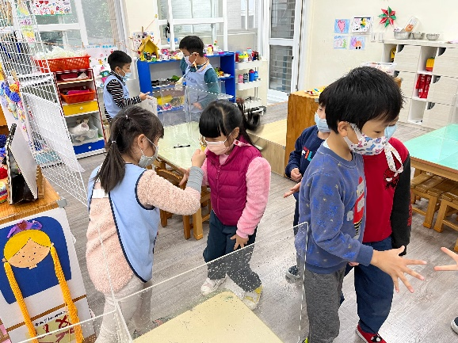 |  |  | 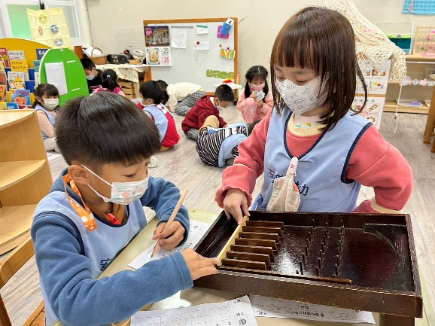
照片說明：台語兒歌遊戲—猜拳歌。  拍攝日期: 112年3月2日 |  |  | 照片說明：在學習區中玩教具，孩子練習將規則、得分都用閩南語進行交流。  拍攝日期: 112年3月8日
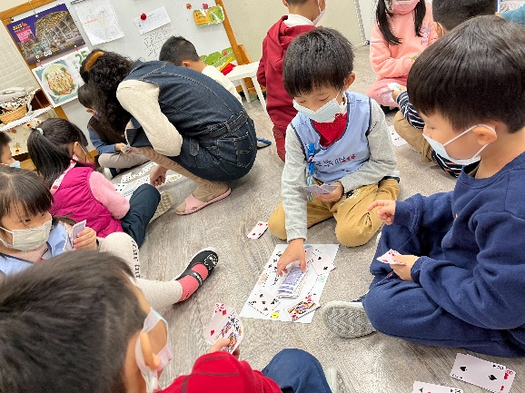 |  |  | 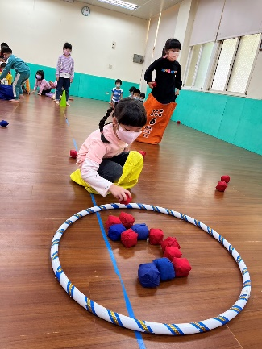
照片說明：孩子藉由遊戲(撿紅點)了解數字的閩南語唸法。  拍攝日期: 112年3月14日 |  |  | 照片說明：教師運用大肌肉活動之遊戲讓孩子更熟悉數字的閩南語唸法。  拍攝日期:112年3月22日
填表人姓名 | 服務單位/職稱 | 電話(含分機) |  | E-mail
林雯祈  楊雅雲 | 安樂國小附幼/教師 | 02-24220814*61 |  | maggie343183@yahoo.com.tw  t310227@yahoo.com.tw

111學年度幼兒園閩南語沉浸式教學計畫活動歷程紀錄表
幼兒園(全銜)：基隆市安樂國小附設幼兒園(貝殼班)
活動時間：112年3月1日至112年3月31日
活動內容概述（150字為原則）
閩南語漸漸融入到學校各式活動，像是學習區時間在數學區中，運用已經學會的數字閩南語進行好玩的遊戲；體能活動時間，將之前身體部位的唸謠也帶入活動中，讓幼兒將閩南語身體部位，例如:頭、手、腳、膝蓋等等融入進去，讓唸謠不只是唸謠，而是真的可以用到，另外，還有老幼共學-不織布杯墊DIY，幼生會用在學校學過的用語，跟阿公阿嬤進行簡單的互動，老師帶幼兒到蚵殼港新樂園，用台語簡單的認識種植作物。
省思與回饋（150字為原則）
老師發現這學期幼生能夠慢慢聽得懂老師說的閩南語，也願意開口說，一開始可能有一些不標準，或是中台混雜音，但是透過每次活動說閩南語的機會，以及閩南語漸漸融入各式活動，幼生能越來越自然地開口說閩南語，發現自己不小心中台混雜還會稍微整，再說一次完整的台語句子，感受到幼生的進步，透過各式活動，慢慢豐富幼生用閩南語的機會。
活動照片(含閩南語學習情境/媒材/教具教材)
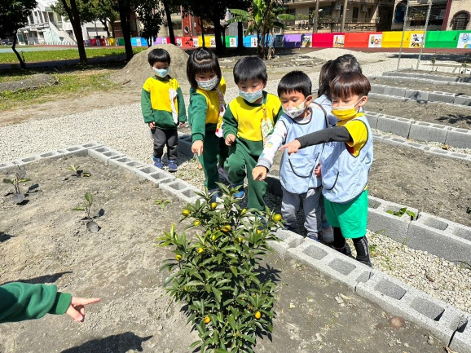 |  |  | 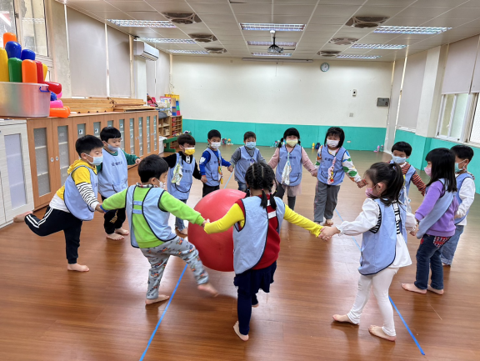
照片說明：到蚵殼港新樂園用台語認識種植作物  拍攝日期：112年3月10日 |  |  | 照片說明：體能活動用閩語將說到的身體部位去觸碰球  拍攝日期：112年3月16日
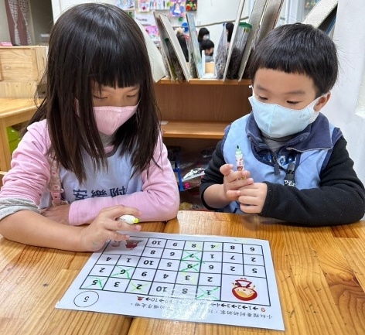 |  |  | 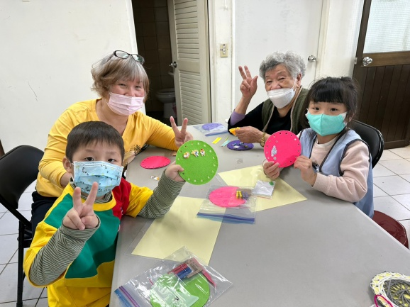
照片說明：數學區用數字閩南語進行好玩的遊戲  拍攝日期：112年3月22日 |  |  | 照片說明：老幼共學跟阿公阿嬤進行台語互動  拍攝日期：112年3月7日
填表人姓名 | 服務單位/職稱 | 電話(含分機) |  | E-mail
黃亭瑄 | 安樂國小附幼/教師 | 02-24220814*63 |  | ac6545@gm.kl.edu.tw

111學年度幼兒園閩南語沉浸式教學計畫活動歷程紀錄表
幼兒園(全銜)：基隆市安樂區安樂國民小學附設幼兒園(海豚班)
活動時間：112年3月1日至112年3月31日
活動內容概述（150字為原則）
幼兒在幼兒園活動的過程當中，多少都會有碰撞受傷的情況發生。老師介紹台語兒歌「一二三四」透過歌謠的方式讓幼兒知道跌倒受傷，勇敢的站起來沒有關係。兒歌結合數數因此也和幼兒複習數數1-10的台語。鼓勵幼兒能應用在學習區中的裡如:看到撲克牌的數字使用閩南語來表達。兒歌當中讓幼兒認識「跋倒」、「無代誌」、「勇敢」、「笑微微」這些辭彙，透過動作加深幼兒的印象。將閩南語用在日常生活中，老師拍照的時候告訴小朋友要「笑微微」等。
省思與回饋（150字為原則）
閩南語課程進入到第二學期，幼兒對於數數1-10可以感受到比上學期唸的更好。因此老師也鼓勵幼兒應用在生活當中，幼兒雖然還沒有辦法全部都使用閩南語表達，但是能夠偶而看到數字說出相應的閩南語老師就與以鼓勵表揚，希望透過這樣的方式鼓勵越來越多的孩子開口說閩南語。
活動照片(含閩南語學習情境/媒材/教具教材)
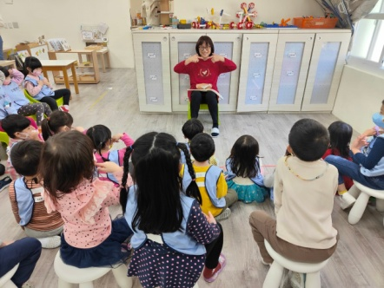 |  |  | 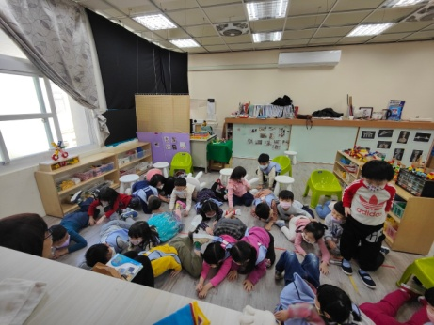
照片說明：介紹閩南語兒歌一二三四  拍攝日期：112年3月3日 |  |  | 照片說明：進行閩南語兒歌律動-跋倒  拍攝日期：111年12月13日
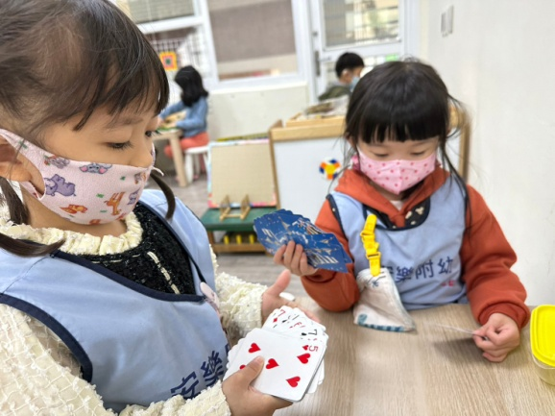 |  |  | 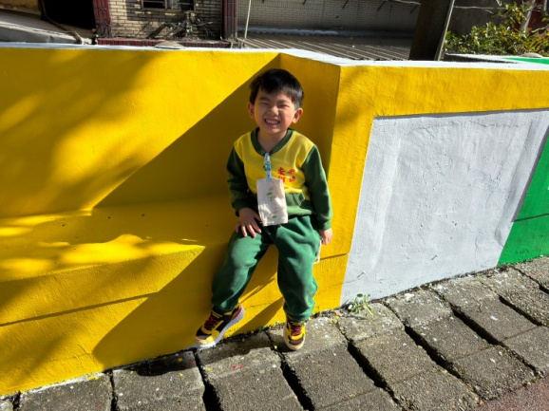
照片說明：鼓勵使用閩南語進行撲克牌  拍攝日期：111年12月20日 |  |  | 照片說明：生活應用老師拍照的時候請幼兒笑微微  拍攝日期：111年12月23日
填表人姓名 | 服務單位/職稱 | 電話(含分機) |  | E-mail
楊瑛慧 廖育萱 | 安樂國小附設幼兒園/教師 | 24220814*62 |  | myself7979@hotmail.com

111學年度幼兒園閩南語沉浸式教學計畫活動歷程紀錄表
幼兒園(全銜)：基隆市安樂國小附設幼兒園( 海星班)(請填入班級名稱) (字型：標楷體／12大小)
活動時間：112年3月1日至112年3月31日 (字型：標楷體／12大小)
活動內容概述（150字為原則）
藉著簡單的繪本-親愛的動物園一書，老師帶入幼兒最喜歡的動物以閩南語進行介紹，融入繪本故事，也透過動物的特徵，編成一個好記的唸謠，讓幼兒可以經由重複的閱讀與練習下，熟悉且能熟練。
動物一直是幼兒最喜愛的好夥伴，動物園更是幼兒最常去的校外景點，繪本中的動物外觀特色鮮明，也是動物園中的熱門排行，藉此吸引幼兒學習的動力，也能促進幼兒說唱中產生熟悉。
省思與回饋（150字為原則）
重複進行之下，幼兒對於繪本故事的唸謠已能朗朗上口，回家也會主動分享唸給家人聽，更能與老師一起互動，老師引導幼兒接續，一起合作講出故事內容，尤其有少數幾位幼兒因為家中也都有使用閩南語對話，因此更是老師上課時的小幫手，總是能快速回答也帶領同學一起說。
活動照片(含閩南語學習情境/媒材/教具教材)
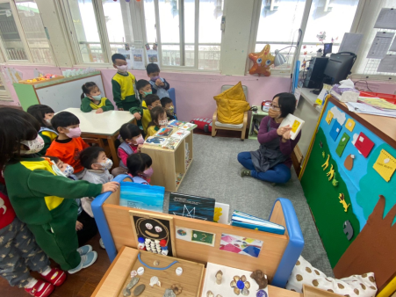 |  |  | 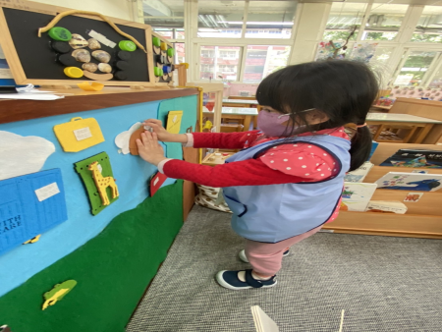
照片說明：透過閩南語講述繪本-親愛的動物園  拍攝日期：112年3月8日 |  |  | 照片說明：在語文區中操作故事牆，用閩南語說演故事  拍攝日期：112年3月14日
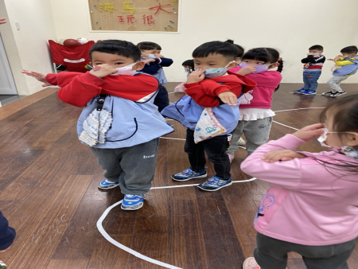 |  |  | 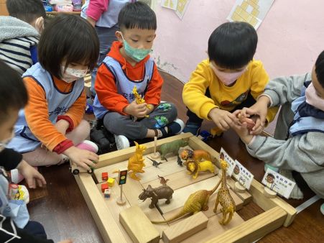
照片說明：一起用肢體來扮演聽到的閩南語動物吧  拍攝日期：112年3月17日 |  |  | 照片說明：積木區建構動物園，用閩南語來說動物名稱  拍攝日期：112年3月22日
填表人姓名 | 服務單位/職稱 | 電話(含分機) |  | E-mail
李家如 | 安樂國小附幼/教師 | 02-24220814*65 |  | chiaju512@gmail.com
洪郁婷 | 安樂國小附幼/教師 | 02-24220814*65 |  | yuting05177@gmail.com

